Департамент освіти і науки Вінницької обласної державної адміністрації
КВНЗ «Вінницька академія неперервної освіти»
ІІ етап Всеукраїнської учнівської олімпіади з біології
11 клас 18 листопада 2017 р.
І. Тестовий тур
Завдання групи А
Уважно прочитайте наступні запитання. У завданнях цієї групи з чотирьох варіантів відповідей
правильним є тільки один. Визначте правильний варіант відповіді:
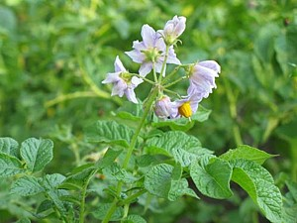
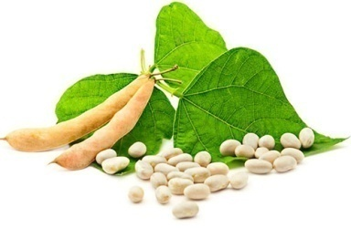
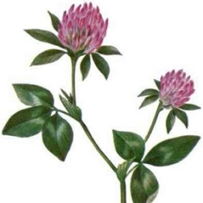
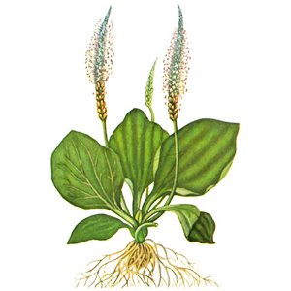
- Вкажіть, яка з рослин, зображених на фото є вітрозапильною
А Б В Г
- Визначте, що утворюється з стінки зав’язі після запліднення
А оплодень Б зародок В насінина Г плід
- Вкажіть хворобу, яка спричиняється бактеріями
А туберкульоз Б гепатит В малярія Г грип
- Вкажіть гормон, який діє протилежно інсуліну
А тироксин Б адреналін В глюкагон Г паратгормон
- Вкажіть, як називаються межі модифікаційної мінливості ознаки
А варіаційний ряд Б варіаційна крива В середнє значення Г норма реакції
- Вкажіть, які з названих видозмін органів рослини є видозміною додаткових коренів
А коренеплід моркви Б кореневище пирію В бульба картоплі Г бульба жоржини
- Визначте, яка з ознак властива однаковою мірою молюскам і кільчастим червам
А тіло вкрите черепашкою Б замкнена кровоносна система
В тіло складається з сегментів Г вторинна порожнина тіла
- Визначте, яку функцію не виконують пропріорецептори
А надсилають до головного мозку інформацію про скорочення або розтягування м’язів
Б надсилають до головного мозку інформацію про положення суглобів в просторі
В викликають зміни у роботі серцевої діяльності
Г беруть участь у визначенні положення тіла у просторі
- Визначте механізм акомодації ока у людини
А зміна кривизни кришталика Б зміна розмірів зіниці
В зміна відстані від кришталика до рогівки Г зміна коефіцієнта заломлення скловидного тіла
- Вкажіть основну відмінність вірусів від клітинних організмів
А здатність зберігати і передавати спадкову інформацію
Б відсутність у хімічному складі нуклеїнових кислот
В відсутність у хімічному складі білків Г відсутність білок-синтезуючого апарату
- Вкажіть етап, на якому відбувається кросинговер
А І поділ мейозу Б ІІ поділ мейозу В І поділ мітозу Г ІІ поділ мітозу
- Визначте, які напрямки руху води з розчиненими цукрами переважають у різний час у рослин помірних широт
А восени – вниз, навесні - вверх Б восени – вниз, навесні - вниз
В восени – наверх, навесні - наверх Г восени – наверх, навесні - вниз
- Вкажіть, у якому процесі приймає участь діафрагма
А травлення Б зовнішнє дихання В внутрішнє дихання Г регуляція кровообігу
- Вкажіть, де утворюється пептидний зв'язок
А між двома аміногрупами амінокислот Б між двома карбоксильними групами амінокислот
В між аміногрупою та карбоксильною групою амінокислот Г між SH-групами цистеїну
- Вкажіть, чому при поганому освітленні людина бачить предмети у відтінках сірого (не кольоровими)
А людина не здатна розрізняти кольори Б існують три типи зорових рецепторів
В палички мають менші пороги збудження, ніж колбочки
Г інформація від сітківки передається по зоровому нерву
Завдання групи Б
Уважно прочитайте наступні запитання. Подумайте, які з запропонованих варіантів відповідей є
правильними. У завданнях цієї групи з п’яти варіантів відповідей правильними можуть бути від одного до п’яти:
- Вкажіть, які особливості будови плодів є пристосуванням до поширення вітром
А яскраве забарвлення Б невелика маса В наявність гачечків і причіпок
Г наявність волосоподібних виростів Д наявність м’ясистих, соковитих покривів
- Вкажіть фізіологічні процеси, основою яких є перехід води з рідкого стану в газоподібний
А тепловіддача Б транспірація В конденсація Г секреція Д газообмін в легенях
- Вкажіть, що з названого входить до харчового раціону їжака європейського
А мухомор Б яблуко В насіння сосни Г дощовий черв'як Д слимак
- Вкажіть, які зміни відбуваються в організмі людини під час швидкого сну
А послаблення і сповільнення всіх функцій організму Б виникнення емоційних сновидінь
В активізація діяльності всіх внутрішніх органів і частково скелетних м’язів
Г майже повна відсутність сновидінь Д активізація півкуль головного мозку
- Вкажіть, представники яких груп тварин ведуть переважно вільноживучий спосіб життя
А круглі черви Б кільчасті черви В війчасті черви Г стьожкові черви Д сисуни
- Вкажіть відділи нервової системи, які забезпечують терморегуляцію
А центральна Б периферична В соматична Г вегетативна
- Визначте, що з названого відноситься до факторів неспецифічного гуморального імунітету
А лізоцим слини Б хлоридна кислота шлункового соку В антитіла В-лімфоцитів
Г Т-лімфоцити Д тканинні макрофаги
- Визначте, які речовини плазми крові є необхідними для гемостазу (згортання)
А гемоглобін Б фібриноген В йони Кальцію Г йони Натрію Д глюкоза
- Вкажіть твердження, які є правильними стосовно бактерій
А запасають глікоген Б мають джгутики В поділ клітини – мітоз
Г можуть утворювати спори Д автотрофний тип живлення
- Вкажіть нерви, до складу яких входять чутливі волокна
А нюховий Б блукаючий В зоровий Г окоруховий Д трійчастий
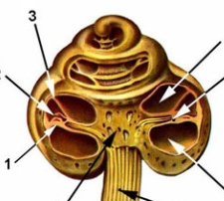
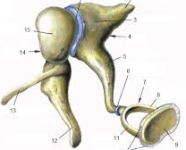
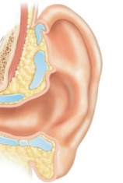
- Вкажіть, за допомогою яких структур сприймається положення тіла в просторі

А Б В Г Д
- Вкажіть механізми перекриття генів у еукаріотичній клітині
А розташування генів в інтронах інших генів Б розташування генів в екзонах інших генів
В перекриття рамок зчитування Г альтернативний сплайсинг Д транссплайсинг
- Вкажіть ознаки людини, які успадковуються зчеплено зі статтю
А дальтонізм Б група крові В гемофілія Г колір очей Д цукровий діабет
- Вкажіть, за рахунок чого насамперед збільшується постачання м'язів енергією у тренованої людини
А збільшення частоти серцевих скорочень Б збільшення сили серцевих скорочень
В перетворення глікогену печінки на глюкозу під впливом інсуліну
Г збільшення кількості міоглобіну
Д перетворення глікогену печінки на глюкозу під впливом глюкагону
- Вкажіть можливі ризики при вживанні в їжу продуктів харчування, отриманих з
генетично-модифікованих організмів
А зміна смаку Б токсичність В алергенність Г патогенність Д зміна геному
- Вкажіть, які промені світла поглинає хлорофіл
А червоні Б зелені В фіолетові Г сині Д всі названі
- Встановіть відповідність між органами та захворюваннями
А передміхурова залоза 1 – цистит 4 – тромбофлебіт
Б сечовий міхур 2 – гастрит 5 – інфаркт міокарда
В шлунок 3 – простатит
Г серце
- Встановіть послідовність шарів стебла, починаючи від серцевини назовні
А камбій Б деревина В корок Г шкірка Д луб

- Встановіть відповідність між поняттями та їхніми визначеннями
А онтогенез 1 – процес формування двошарового зародка
Б розмноження 2 – процес формування статевих клітин
В гаметогенез 3 – властивість організмів відтворювати собі подібних
Г гаструляція 4 – перехід галоїдного набору хромосом у диплоїдний в результаті злиття гамет
5 – індивідуальний розвиток організму від зиготи до смерті
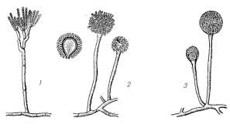
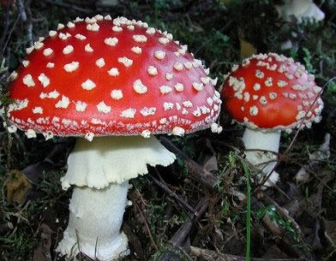
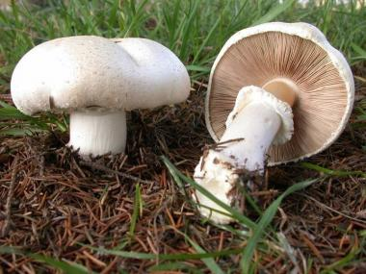
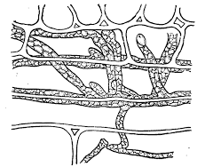
- Встановіть відповідність між грибами та їхніми властивостями
А Б В Г
1 – паразит
2 – бродильний
3 – цвілевий
4 – отруйний
5 – їстівний
Завдання групи В
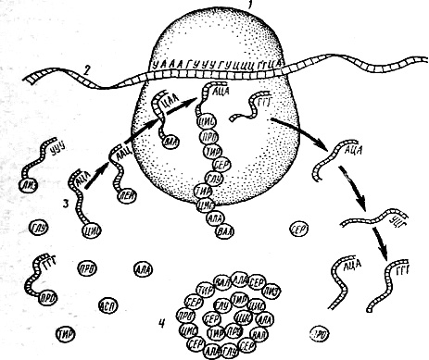
Уважно прочитайте наступні запитання. Подумайте, які з запропонованих варіантів відповідей є правильними. Спосіб відповіді на ці запитання указано у кожному з них. Бажаємо успіху!
В 1. Проаналізувавши рисунок, дайте відповіді на наступні
запитання:
В 1.1. Вкажіть, який процес зображено на рисунку
А синтез білків В транскрипція
Б трансляція Г реплікація
В 1.2. Вкажіть, якою цифрою зображено на рисунку комплекс
т-РНК-амінокислота
А 1 Б 2 В 3 Г 4
В 1.3. Вкажіть, якою цифрою зображено на рисунку молекулу і-РНК
А 1 Б 2 В 3 Г 4
В 1.4. Вкажіть, якою цифрою зображено на рисунку поліпептидний ланцюг
А 1 Б 2 В 3 Г 4
В 2. Проаналізувавши рисунок, дайте відповіді на наступні запитання:
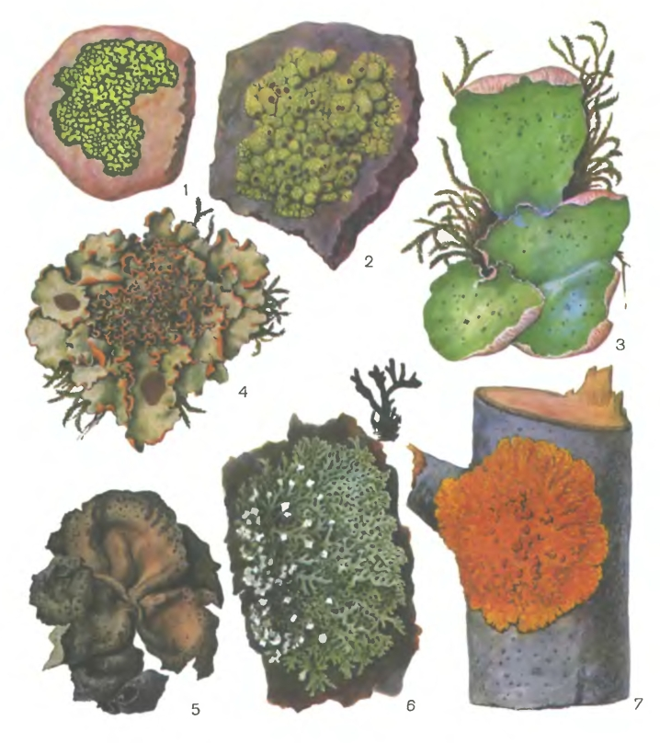
В 2.1. Вкажіть, до якої групи належать організми, зображені на рисунку
А рослини В тварини
Б гриби Г бактерії
В 2.2. Визначте, які з ознак притаманні даним організмам
А вегетативне тіло – листостеблова рослина
Б добре переносять несприятливі умови
В симбіотичні організми
Г не можуть існувати у забруднених місцях
Д можуть мати різну будову тіла: накипну,
листувату, кущисту
Е вегетативне тіло – талом
Є дуже швидко ростуть
Ж їх представники є невибагливими та
найпоширенішими на планеті

ІІ. Практичний тур.
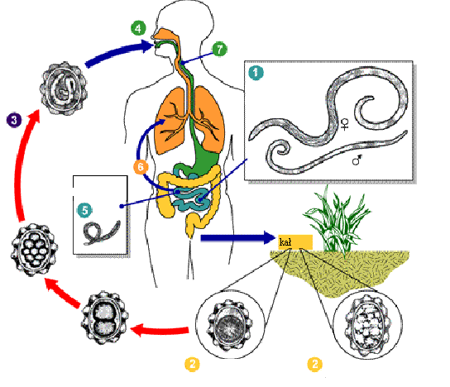
І. ВИВЧЕННЯ ПРОЦЕСІВ ЖИТТЄДІЯЛЬНОСТІ ТВАРИН

- Визначте видову назву та систематичне положення організму, зображеного на рисунку, позначеному цифрою 1.
- Підпишіть складові схеми, позначені цифрами 1 – 7.
- Яка біологічна ознака організму зображена на рисунку під цифрою 1?
- Опишіть життєвий цикл розвитку даного організму.
- Складіть правила профілактики відносно зараження даним паразитом.

ІІІ. РОЗВ’ЯЗУВАННЯ ЗАДАЧ

- У фігурного гарбуза біле забарвлення плодів домінує над жовтим, а дископодібна форма над кулеподібною. Складіть таку схему схрещування, щоб серед нащадків було втричі більше рослин із білими дископодібними плодами, ніж рослин із жовтими кулеподібними плодами.
- Молекула РНК віруса тютюнової мозаїки (ВТМ) складається із 6500 нуклеотидів. Одна молекула білка ВТМ складається із 158 амінокислот. Визначте:
- Довжину гена, який несе інформацію про структуру даного білка.
- У скільки разів молекулярна маса гена більша від молекулярної маси білка.
- Скільки видів білка закодовано в РНК ВТМ.

